In collaborazione con
Gli amici di San Michele

COMUNE BRICHERASIO - PRO LOCO BRICHERASIO - CANTINA SOCIALE "LE TERRE DEL PINEROLESE"
Organizzano il
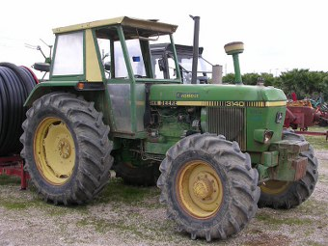 | 3º RADUNO  TRATTORISTICO | 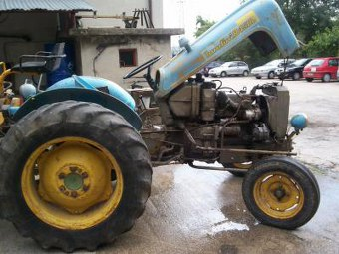
A SAN MICHELE IL 13/05/2012
ORE 9,30 RITROVO PRESSO LA CANTINA SOCIALE "LE TERRE DEL PINEROLESE" DI VIA VITTORIO EMANUELE II, 2 CAPPELLA MORERI
Iscrizione e aperitivo*
ORE 10,30 PARTENZA E SFILATA PER IL PAESE
ORE 11,30 ARRIVO A SAN MICHELE
ORE 12,30 PRANZO PRESSO CAPANNONI PRO LOCO
ORE 16,00 PREMIAZIONE
A TUTTI I PARTECIPANTI VERRÀ' CONSEGNATO UN PACCO OMAGGIO

SARANNO PREMIATI:
- IL CONDUCENTE PIÙ' GIOVANE
- IL CONDUCENTE PIÙ' ANZIANO
- IL TRATTORE PIÙ' VECCHIO (Obbligatorio il libretto)
- IL TRATTORE PIÙ' GIOVANE (Obbligatorio il libretto)
- IL CONDUCENTE PROVENIENTE DA PIÙ' LONTANO
- IL TRATTORE PIU’ GRANDE
- IL TRATTORE PIU’ PICCOLO
Non più di 2 premi cumulabili a persona
Menù
-Bocconcini di carne cruda
-Bue affumicato
-Barchette agli asparagi
-Panzerotti burro e salvia
-Carne alla griglia
-Contorno
-Dolce
-Caffè
-Digestivo
-Vino bianco e rosso della Cantina “Terre del Pinerolese”

ISCRIZIONE-APERITIVO =€5,00
ISCRIZIONE - APERITIVO - PRANZO* =€23,00
*Chi intende pranzare presso la Pro Loco deve prenotare entro Giovedì 10 maggio ai seguenti numeri telefonici:
BERTOLINO 333/8976551
GAMBA 333/1225373
PRO LOCO 340/5841326
non sarà più possibile prenotarsi per il pranzo la Domenica
Servizio d'ordine in collaborazione con i volontari comunali di Bricherasio
Si declina ogni responsabilità per eventuali danni che dovessero accadere a persone, cose o animali prima, durante e dopo la manifestazione

